
ΔΙΕΞΟΔΟΣ

Δεκέμβρης 2025

ΟΛΟΙ/ΟΛΕΣ ΣΤΗΝ ΑΠΕΡΓΙΑ της ΑΔΕΔΥ της 16^{ης} ΔΕΚΕΜΒΡΙΟΥ ΚΑΙ ΣΤΑ ΜΠΛΟΚΑ ΤΗΣ ΑΓΡΟΤΙΑΣ
ΝΑ ΣΠΑΣΕΙ ΤΗΣ ΚΥΒΕΡΝΗΣΗΣ Ο ΤΣΑΜΠΟΥΚΑΣ
ΝΑ ΠΕΣΕΙ Η ΚΥΒΕΡΝΗΣΗ ΤΩΝ ΦΡΑΠΕΔΩΝ – ΧΑΣΑΠΗΔΩΝ – ΤΗΣ ΔΙΑΦΘΟΡΑΣ ΚΑΙ ΤΟΥ ΦΑΣΙΣΜΟΥ

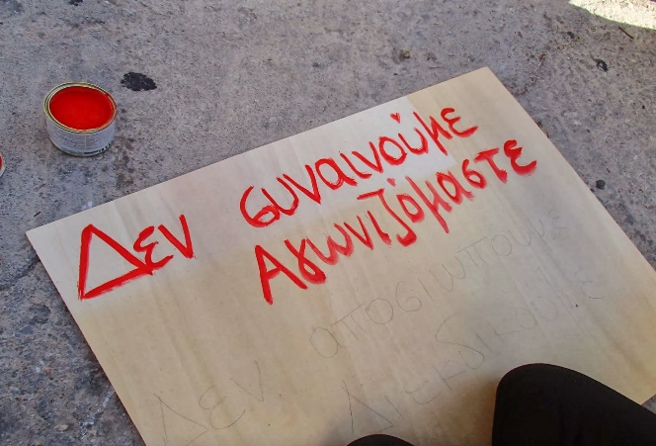
Την Τρίτη 16 Δεκέμβρη 20205 ψηφίζεται στην ελληνική Βουλή ο κρατικός προϋπολογισμός, που προβλέπει άγρια φορολόγηση της εργαζόμενης κοινωνικής πλειοψηφίας που θα πληρώσει τα 70 από τα 73 δις των φόρων και θα αποδώσει θηριώδη πλεονάσματα, μείωση των κοινωνικών δαπανών, εκτόξευση των πολεμικών δαπανών, νέες παροχές και φορο-ασυλία για την επιχειρηματική ελίτ, διατήρηση και εκτίναξη της ακρίβειας που ξεζουμίζει το λαϊκό εισόδημα σε όφελος των ολιγαρχών και του κράτους με την διατήρηση του υψηλότερου ΦΠΑ στην Ευρώπη!
Την ίδια περίοδο κατά την οποία οι εργαζόμενοι του πρωτογενούς τομέα βρίσκονται σε πρωτοφανή ξεσηκωμό, οι εξαθλιωμένοι αγρότες κινητοποιούνται πανελλαδικά στα μπλόκα που στήνουν με τα τρακτέρ τους στις εθνικές οδούς, πολλοί κλάδοι είναι σε αναβρασμό και κινητοποιήσεις, κλείνουν ακόμη και οι φιλοκυβερνητικοί Δήμοι λόγω του οικονομικού στραγγαλισμού τους, το σκάνδαλο του ΟΠΕΚΕΠΕ είναι η κορυφή του παγόβουνου μιας ασύλληπτης κλεψιάς και κοροϊδίας, χιλιάδες λαού έχουν κατέβει τους προηγούμενους μήνες στους δρόμους διεκδικώντας ΔΙΚΑΙΟΣΥΝΗ – ΟΧΙ ΣΤΗ ΣΥΓΚΑΛΥΨΗ της κρατικής δολοφονίας των θυμάτων των Τεμπών, αυτοί που ελέγχουν το εργατικό κίνημα στην χώρα, αρνούνται πεισματικά τον συντονισμό, τους αναγκαίους πολιτικούς στόχους, μια απεργιακή παλλαϊκή έκρηξη που θα οδηγήσει την κυβέρνηση σε παραίτηση και πτώση, όπως ακριβώς έγινε στη γειτονική μας Βουλγαρία όπου οι περικοπές στις κοινωνικές δαπάνες, θυσία για το ευρώ και η διαφθορά κατέβασαν τον εργαζόμενο λαό στους δρόμους που ανέτρεψε την κυβέρνηση! Οι λαοί μπορούν δηλαδή, αντίθετα από την μιζέρια και την άρνηση στους αγώνες που πολλοί ακολουθούν χρησιμοποιώντας το επιχείρημα: «Σιγά μη γίνουμε Βουλγαρία!», ενώ ήδη είμαστε στο ίδιο σημείο ή και σε χειρότερο με την γειτονική χώρα σε ό, τι αφορά την διαφθορά, την εξαθλίωση και την φτώχεια των εργαζόμενων.
Αυτοί που χρησιμοποιούν αυτά τα επιχειρήματα σπέρνουν έτσι την απογοήτευση και την ηττοπάθεια διευκολύνοντας την ήδη κλονισμένη κυβερνητική συμμορία της Ν. Δ. και μεταξύ αυτών είναι και οι συνδικαλιστικοί εκπρόσωποι των παρατάξεων που δεν ψήφισαν την προκήρυξη της 24ωρης ΑΠΕΡΓΙΑΣ της ΑΔΕΔΥ της 16^{ης} Δεκεμβρίου 2025, η οποία αποφασίστηκε στο πλαίσιο της διεξαγωγής του 39^{ου} Συνεδρίου της ΑΔΕΔΥ στις 11 – 12 – 2025, δηλαδή οι εκπρόσωποι της ΔΑΚΕ, της ΔΗΣΥ, και του εναπομείναντος ΣΥΡΙΖΑ, ενώ ανάλογη τακτική ακολουθεί και η Γ. Σ. Ε. Ε.
Ενώ λοιπόν έχουμε μια συγκυρία ξεσηκωμού των αγροτών, νέου προϋπολογισμού σφαγείου για το λαό, μιας κυβέρνησης αρκετά κλονισμένης και μιας 24ωρης απεργίας στο δημόσιο για τις 16/12 που ψηφίστηκε από ΠΑΡΕΜΒΑΣΕΙΣ, Δ. Α. Σ., ΣΥΝΔΙΚΑΛΙΣΤΙΚΗ ΑΝΑΤΡΟΠΗ, Ε. Α. Σ., και καταψηφίστηκε από τις παρατάξεις των ΝΔ, ΠΑΣΟΚ, ΣΥΡΙΖΑ, ενώ συμβαίνουν όλα αυτά, είναι εξαιρετικά αναγκαία η μαζική συμμετοχή μας στην ΑΠΕΡΓΙΑ αλλά και η γενίκευση της απεργίας από τη Γ. Σ. Ε. Ε. και όλα τα Εργατικά Κέντρα της χώρας με τη διεύρυνση της συμμαχίας εργαζομένων - φτωχομεσαίας αγροτιάς με στόχο την παραίτηση και πτώση της κυβέρνησης της Ν. Δ.
Ποτέ άλλοτε δεν ήταν πιο ώριμες οι συνθήκες για την ανατροπή αυτών των βαθιά αντιλαϊκών – αντεργατικών πολιτικών και των διαχειριστών και εφαρμοστών τους από σήμερα και με όπλο τις κινητοποιήσεις του λαού και τις απεργιακές κινητοποιήσεις του εργατικού κινήματος.

Ας γυρίσουμε λοιπόν την πλάτη και ας κλείσουμε τ’ αυτιά μας στη κυβερνητική προπαγάνδα που επιχειρεί να μας πείσει ότι οι αγώνες είναι χαμένη υπόθεση, ας αγνοήσουμε κι όσους μας χαϊδεύουν στην πλάτη διεκδικώντας μόνο και αποκλειστικά την ψήφο μας για «την αλλαγή των πολιτικών συσχετισμών» και την μετατροπή της οργής του λαού σε ανάθεση και ανούσιο «μαξιλαροπόλεμο» μέσα στη Βουλή και ΑΣ ΠΑΡΟΥΜΕ ΤΗΝ ΥΠΟΘΕΣΗ ΣΤΑ ΧΕΡΙΑ ΜΑΣ ΤΩΡΑ ΚΑΤΕΒΑΙΝΟΝΤΑΣ ΜΑΖΙΚΑ ΣΤΗΝ ΑΠΕΡΓΙΑ ΤΗΣ ΑΔΕΔΥ ΤΗΝ ΤΡΙΤΗ 16 ΔΕΚΕΜΒΡΙΟΥ 2025 ΚΑΙ ΣΤΟ ΑΠΕΡΓΙΑΚΟ ΣΥΛΛΑΛΗΤΗΡΙΟ (Τρίτη 16 – 12 – 2025) στις 12:00 ΣΤΗΝ ΠΛΑΤΕΙΑ ΚΛΑΥΘΜΩΝΟΣ.

ΟΛΟΙ/ΟΛΕΣ ΣΤΗΝ ΑΠΕΡΓΙΑ της ΑΔΕΔΥ της 16^{ης} ΔΕΚΕΜΒΡΙΟΥ ΚΑΙ ΣΤΑ ΜΠΛΟΚΑ ΤΗΣ ΑΓΡΟΤΙΑΣ
ΝΑ ΣΠΑΣΕΙ ΤΗΣ ΚΥΒΕΡΝΗΣΗΣ Ο ΤΣΑΜΠΟΥΚΑΣ
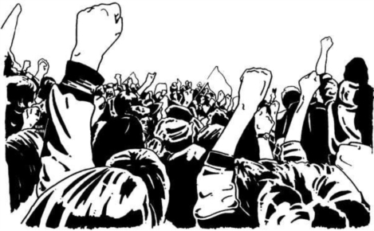
ΝΑ ΠΕΣΕΙ Η ΚΥΒΕΡΝΗΣΗ ΤΩΝ ΦΡΑΠΕΔΩΝ – ΧΑΣΑΠΗΔΩΝ – ΤΗΣ ΔΙΑΦΘΟΡΑΣ ΚΑΙ ΤΟΥ ΦΑΣΙΣΜΟΥ ΑΠΟ ΤΟΥΣ ΔΙΚΟΥΣ ΜΑΣ ΕΡΓΑΤΙΚΟΥΣ ΑΓΩΝΕΣ

